INGRESSO ALLA
BLUE LAGOON E CIRCOLO D’ORO

Mondo

ISLANDA AURORA BOREALE
REYKJAVIK, PARCO NAZIONALE THINGVELLIR, CASCATA DI GULFOSS,
JOKULSARLON, ICERBERG BREIDAMERKURJOKULL, SPIAGGIA NERA REYNISFJARA, CASCATE SKOGAFOSS E SELJALANDSFLOSS OLTRE AL CELEBRE VULCANO EYJAFJALLAJOKULL

PERIODO | SISTEMAZIONE BASE 2  prezzi per persona
dal 16 al 20 gennaio 2025 | 1.439 €
dal 06 al 10 febbraio 2025 | 1.469 €
dal 20 al 24 febbraio 2025 | 1.469 €

PERIODO | SISTEMAZIONE BASE 2  prezzi per persona
dal 06 al 10 marzo 2025 | 1.439 €
dal 13 al 17 marzo 2025 | 1.439 €

Supplemento Singola 309 € | Riduzione 3° Letto Adulto 20 € | Riduzione CHD 2-12 anni 50

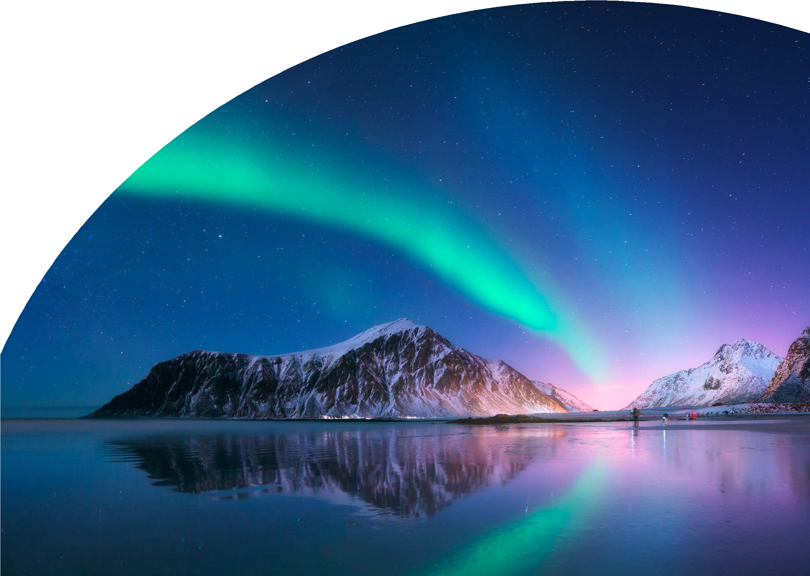
LA QUOTA COMPRENDE
- Volo da Roma e Milano
- 4 notti presso gli hotel menzionati o similari in
a Reykjavik ed in a Vik
- Trasferimento in Flybussen A/R
- Bus GT a disposizione dal 2° al 4° giorno
- Accompagnatore di lingua i taliana dal 2° al 4° giorno
- Ingresso alla Blu Lagoon con noleggio asciugamano e welcome drink a
scelta con noleggio asciugamani

LA QUOTA NON COMPRENDE
- Tasse aeroportuali 199€ soggette a variazione, assicurazione medico bagaglio annullamento obbligatoria 45€, eventuale tassa di soggiorno, eventuale adeguamento carburante e/o valutario, tutto quanto non espressamente indicato ne la quota comprende.

ISLANDA AURORA BOREALE
REYKJAVIK, PARCO NAZIONALE THINGVELLIR, CASCATA DI GULFOSS, JOKULSARLON, ICERBERG BREIDAMERKURJÒKULL, SPIAGGIA NERA REYNISFJARA, CASCATE SKOGAFOSS E SELJALANDSFLOSS OLTRE AL CELEBRE VULCANO EYJAFJALLAJÒKULL
PROGRAMMA DI VIAGGIO

GIORNO 1
Partenza dall’Italia. Arrivo a Reykjavík. Trasferimento in Flybus. Cena libera e pernottamento presso il Fosshotel Lind o similare. GIORNO 2
Prima colazione in hotel. In questa giornata effettueremo la famosa escursione denominata Circolo d’Oro che comprende una visita alla famosa Zona Geysir, dove lo Strokkur erutta ogni 5-10 minuti. Visiteremo anche la cascata Gullfoss ed il Parco Nazionale Thingvellir, dove le forze della Grande Falda Atlantica sono chiaramente visibili. È qui che le placche tettoniche nordamericana ed europea si allontanano ad una velocità di 2-6 cm all’anno. Thingvellir è anche il luogo dove l’antico Parlamento Islandese fu fondato nel 930. Si tratta di una zona di eccezionale bellezza e di rilevanza sia geologica che storica. Dopo aver visitato questi luoghi di fama mondiale procederemo attraverso i paesaggi dell’Islanda del Sud ﬁno al nostro hotel nel paese di Vik, dove si rimarrà per 2 notti presso il Dyrholay Hotel. Cena e pernottamento. Con un po’ di fortuna basterà uscire dall’hotel per vedere
l’aurora boreale.

GIORNO 3
Prima colazione in hotel. Al mattino ci dirigeremo verso est, lungo la costa meridionale ﬁno alla laguna glaciale di Jökulsarlon. La laguna si è sviluppata circa 60 anni fa per via di un continuo processo di distacco di iceberg dalla lingua del ghiacciaio Breidamerkurjökull. Questi iceberg presentano due colorazioni differenti, una bianco latte e l’altra un brillante blu, che creano un magico gioco di luci e cristalli di ghiaccio. La laguna è inoltre piena di pesci che arrivano dal mare con le maree. Lungo il percorso vi attendono spettacolari soste per fotograﬁe favolose. Cena e pernottamento.

GIORNO 4
Prima colazione in hotel. Visiteremo la famosa e suggestiva spiaggia nera (Reynisfjara), uno dei luoghi più fotografati d’Islanda con i suoi faraglioni rocciosi che sembrano testimoni millenari nell’oceano impetuoso. Guidando lungo la costa meridionale incontreremo anche le cascate Skogafoss e Seljalandsfoss nonché i ghiacciai e vulcani di Myrdalsjökull / Katla e Eyjafjallajökull. Prima di tornare a Reykjavík ci rilasseremo alla famosa Laguna Blu con un bagno caldo, tra i fanghi termali di silício ed un drink a scelta. Cena libera e pernottamento presso il Fosshotel Lind o similare.

GIORNO 5
Prima colazione in hotel. Trasferimento in Flybus all’aeroporto di Keﬂavik. Partenza con volo per l’Italia. Arrivo e ﬁne dei servizi.
Hotel Previsti o Similari:
Fosshotel Lind 3* Dyrholay 3*

*** l’ordine delle visite potrà essere cambiato per esigenze organizzative senza modiﬁcare i contenuti del programma

